Московский авиационный институт (национальный исследовательский университет)

Институт информационных технологий и прикладной математики
«Кафедра вычислительной математики и программирования»

Лабораторная работа по предмету "Операционные системы" №1

Студент: Кострюков Е.С.
Преподаватель: Миронов Е.С.
Группа: М8О-207Б-22
Дата: 13.10.2023
Оценка:
Подпись:

Оглавление
Цель работы 3
Постановка задачи 3
Общие сведения о программе 4
Общий алгоритм решения 5
Реализация 6
Пример работы 10
Вывод 11

Цель работы
Приобретение практических навыков в:
- Управлении процессами в ОС
- Обеспечении обмена данных между процессами посредством каналов

Постановка задачи
Составить и отладить программу на языке Си, осуществляющую работу с процессами и взаимодействие между ними в одной из двух операционных систем. В результате работы программа (основной процесс) должен создать для решения задачи один или несколько дочерних процессов. Взаимодействие между процессами осуществляется через системные сигналы/события и/или каналы (pipe).
Необходимо обрабатывать системные ошибки, которые могут возникнуть в результате работы.
Группа вариантов 5
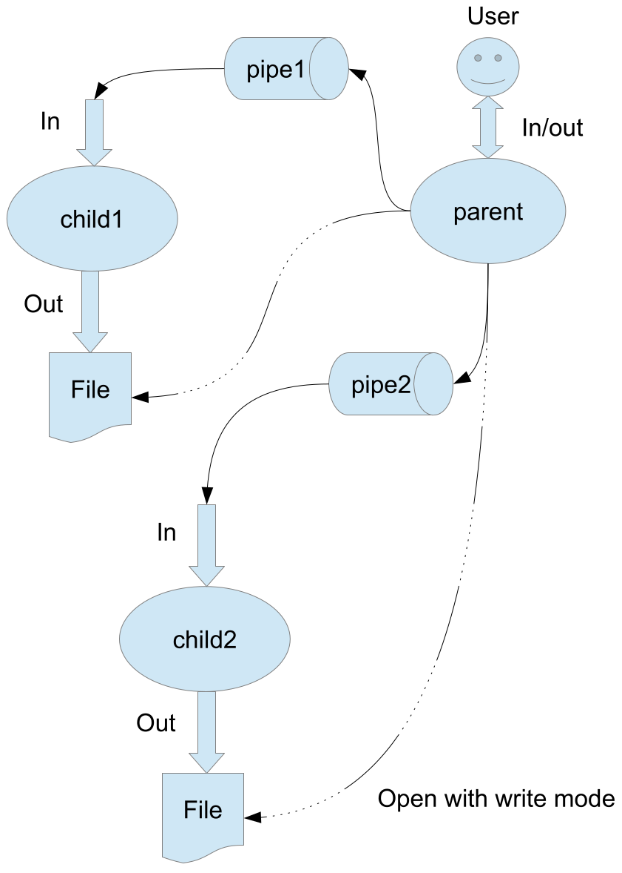
Родительский процесс создает два дочерних процесса. Первой строкой пользователь в консоль родительского процесса вводит имя файла, которое будет использовано для открытия File с таким именем на запись для child1. Аналогично для второй строки и процесса child2. Родительский и дочерний процесс должны быть представлены разными программами. Родительский процесс принимает от пользователя строки произвольной длины и пересылает их в pipe1 или в pipe2 в зависимости от правила фильтрации. Процесс child1 и child2 производят работу над строками. Процессы пишут результаты своей работы в стандартный вывод.
Вариант 18.
Правило фильтрации: нечетные строки отправляются в pipe1, четные в pipe2. Дочерние процессы удаляют все гласные из строк.

Общие сведения о программе
Программа представлена двумя файлами – parent.c и child.c.

В программе используются следующие системные вызовы:
fork() – создание дочернего процесса
dup2() – перенаправление дескриптора
execl() – создание процесса с другой программой
pipe() – создание канала (pipe), который позволяет обмениваться данными между двумя процессами
open() – открывает/создает файл, возвращает файловый дескриптор
read() – чтение из канала pipe()
write() – запись в канал pipe()
waitpid() – ожидание завершения указанного процесса, который был создан с помощью fork()
close() – закрытие файлового дескриптора, который после этого не ссылается ни на один и файл и может быть использован повторно.

Общий алгоритм решения
1. В начале осуществляется чтение имен двух файлов из стандартного ввода и их открытие для записи. Если файлы не могут быть открыты, программа завершает работу с ошибкой.
2. Создаются два канала (данных) для связи между родительским и дочерними процессами.
3. Выполняется вызов fork() для создания первого дочернего процесса. Если fork() не удаётся, программа завершается с ошибкой.
4. В первом дочернем процессе закрываются не используемые стороны каналов. Осуществляется перенаправление ввода-вывода: стандартный ввод связывается с каналом чтения первого канала, а стандартный вывод - с дескриптором открытого первого файла. Затем дочерний процесс выполняет программу ./child через вызов execl() и если произошла ошибка, завершается с сообщением об ошибке.
5. Следующим шагом аналогично выполняется вызов fork() для создания второго дочернего процесса и осуществляется та же последовательность действий, но уже с использованием второго канала и файла.
6. В родительском процессе, после создания дочерних процессов, закрываются стороны каналов, используемые для чтения.
7. Родительский процесс в цикле читает строки из стандартного ввода и передает их в один из двух каналов в зависимости от четности считанной строки (строки с четным номером отправляются во второй канал, а с нечетным - в первый).
8. После завершения чтения входных данных родительский процесс закрывает стороны каналов, используемые для записи.
9. Родительский процесс ожидает завершения работы дочерних процессов, удаляющих гласные из передаваемых строк и записывающих их в файл.
10. После того, как дочерние процессы завершат работу, программа успешно завершается.

Реализация
parent.c
-----------------------------------------------------------
#include <stdio.h>
#include <fcntl.h>
#include <stdlib.h>
#include <unistd.h>
#include <string.h>
#include <sys/stat.h>
#include <sys/wait.h>
#include <sys/types.h>

const int BUFFER_SIZE = 1000;

int main() {
char first_filename[BUFFER_SIZE], second_filename[BUFFER_SIZE];

printf("Введите имя файла для первого дочернего процесса: ");
fgets(first_filename, BUFFER_SIZE, stdin);
first_filename[strcspn(first_filename, "\n")] = 0;

printf("Введите имя файла для второго дочернего процесса: ");
fgets(second_filename, BUFFER_SIZE, stdin);
second_filename[strcspn(second_filename, "\n")] = 0;

int first_file_descriptor = open(first_filename, O_CREAT | O_WRONLY, S_IRWXU);
int second_file_descriptor = open(second_filename, O_CREAT | O_WRONLY, S_IRWXU);

if (first_file_descriptor < 0 || second_file_descriptor < 0) {
perror("Ошибка открытия файла(ов)");
exit(EXIT_FAILURE);
}

int first_pipe[2], second_pipe[2];
if (pipe(first_pipe) < 0 || pipe(second_pipe) < 0) {
perror("Ошибка создания канала(ов) связи");
exit(EXIT_FAILURE);
}

// Дочерние процессы

pid_t first_process_id = fork();
if (first_process_id < 0) {
perror("Ошибка создания первого дочернего процесса");
exit(EXIT_FAILURE);
}
if (first_process_id == 0) {
close(first_pipe[1]);
close(second_pipe[1]);
close(second_pipe[0]);

dup2(first_pipe[0], STDIN_FILENO);
dup2(first_file_descriptor, STDOUT_FILENO);

if (execl("./child", "child", NULL) < 0) {
perror("Ошибка вызова execl для первого дочернего процесса");
exit(EXIT_FAILURE);
}
}

pid_t second_process_id = fork();
if (second_process_id < 0) {
perror("Ошибка создания второго дочернего процесса");
exit(EXIT_FAILURE);
}
if (second_process_id == 0) {
close(second_pipe[1]);
close(first_pipe[1]);
close(first_pipe[0]);

dup2(second_pipe[0], STDIN_FILENO);
dup2(second_file_descriptor, STDOUT_FILENO);

if (execl("./child", "child", NULL) < 0) {
perror("Ошибка вызова execl для второго дочернего процесса");
exit(EXIT_FAILURE);
}
}

// Родительский процесс

close(first_pipe[0]);
close(second_pipe[0]);

char buffer[BUFFER_SIZE];
int string_parity = 1;

printf("Введите строки:\n");
while(fgets(buffer, BUFFER_SIZE, stdin) != NULL) {
int len_buffer = strlen(buffer);
if (string_parity % 2 == 0)
write(second_pipe[1], buffer, len_buffer);
else
write(first_pipe[1], buffer, len_buffer);

++string_parity;
}

close(first_pipe[1]);
close(second_pipe[1]);

waitpid(first_process_id, NULL, 0);
waitpid(second_process_id, NULL, 0);

return 0;
}
-----------------------------------------------------------
child.c
-----------------------------------------------------------
#include <stdio.h>
#include <fcntl.h>
#include <stdlib.h>
#include <string.h>
#include <unistd.h>

const int BUFFER_SIZE = 1000;

int is_vowel(char symbol) {
switch(symbol) {
case 'a':
case 'e':
case 'i':
case 'o':
case 'u':
case 'A':
case 'E':
case 'I':
case 'O':
case 'U':
return 1;

default:
return 0;
}
}

void remove_vowels(char* string, char* new_string) {
int count_string, count_new_string;
for (count_string = 0, count_new_string = 0; count_string < strlen(string); ++count_string) {
if (!is_vowel(string[count_string]))
new_string[count_new_string++] = string[count_string];
}

new_string[count_new_string] = '\0';
}

int main() {
char string[BUFFER_SIZE];
char new_string[BUFFER_SIZE];

while (fgets(string, BUFFER_SIZE, stdin) != NULL) {
remove_vowels(string, new_string);
write(STDOUT_FILENO, new_string, strlen(new_string));
}

close(STDOUT_FILENO);
close(STDIN_FILENO);
return 0;
}
-----------------------------------------------------------

Пример работы
Test.txt
first_out.txt
second_out.txt
Russia, our sacred State
Russia, our beloved country
Mighty will, great glory —
It’s your legacy, throughout the ages.
Glory to our free Homeland
Centuries-old union of sister nations
By the folk wisdom let by the ancestors
Glory to our country! We’re proud of you!
first_out.txt
Rss, r scrd Stt
Mghty wll, grt glry —
Glry t r fr Hmlnd
By th flk wsdm lt by th ncstrs
second_out.txt
Rss, r blvd cntry
t’s yr lgcy, thrght th gs.
Cntrs-ld nn f sstr ntns
Glry t r cntry! W’r prd f y!

Вывод
В процессе выполнения лабораторной работы я ознакомился с системными вызовами и взаимодействием между процессами. Для создания нового процесса я применял системный вызов fork, а также execl для запуска процесса с другой программой. Эти системные вызовы позволяют легко управлять процессами, каждый из которых выполняет свою часть кода. Я также изучил использование pipe для удобной передачи данных между процессами. С помощью системного вызова dup2 мне удалось изменить дескриптор ввода на дескриптор файла, что позволило читать данные из файла в дочернем процессе из стандартного потока ввода. Важно не забывать закрывать все открытые и неиспользуемые дескрипторы, поскольку их исчерпание приведет к неудачному открытию новых дескрипторов.

